МБОУ «Самусьский лицей имени академика В. В. Пекарского»
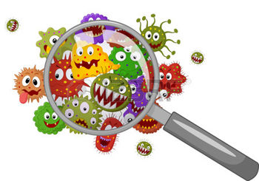
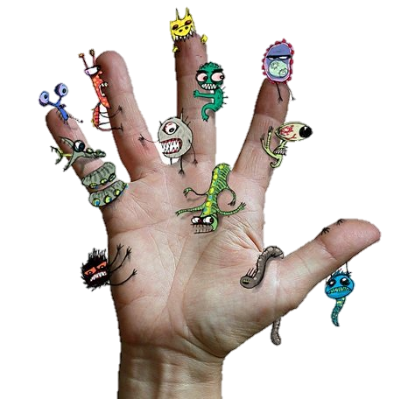

Работу выполнила
ученица 3В класса
Ефимова Полина
Руководитель: Сергеева
Татьяна Иосифовна

Самусь 2016

Без меня не сваришь сыра,
И не сделаешь кефира.
Простоквашу и творог,
Приготовить я помог.

Вы, наверно, догадались, что в этой загадке шла речь о бактериях, потому что я хочу представить вам свой проект-исследование под названием «Ох, уж эти бактерии». Начну словами одного из героев сказки «Золушка» - Я не волшебник, я ещё учусь. Так и я делаю свои первые шаги в проектной деятельности и выбрала из предложенных учителем тем, именно тему о бактериях, она оказалась для меня самой загадочной.
Поэтому цель моего проекта – узнать, что такое бактерии. И решала я эту цель через следующие задачи:
- познакомиться со значением слова «бактерии»;
- найти материал о возникновении бактерий;
- изучить роль бактерий в жизни людей;
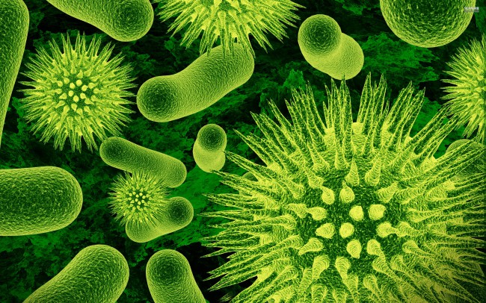

Актуальность проекта
Тема, затронутая в моём проекте, очень актуальна, потому что в нашей обыденной жизни мы часто слышим от взрослых: не ешь немытые фрукты, подцепишь какую-нибудь бактерию или мойте руки перед едой, а то на руках много заразных микробов. Складывается впечатление, что бактерии несут только вред человеку, однако мой проект помогает сделать вывод, что бактерии бывают не только плохие, но и хорошие.

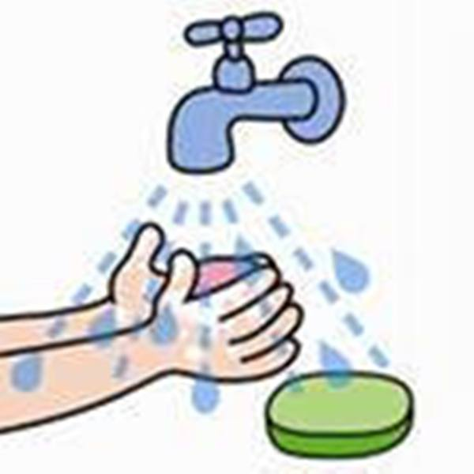

Не ешьте, немытые фрукты и овощи!

Сбор и анализ информации

Изучая материал по теме проекта, я узнала из словаря, что бактерии - это одноклеточные микроорганизмы, микроорганизмы, потому что их можно рассмотреть только в микроскоп с увеличением в несколько сот раз.

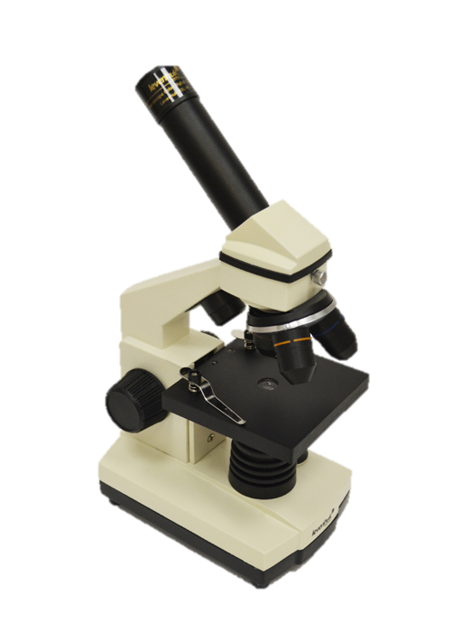
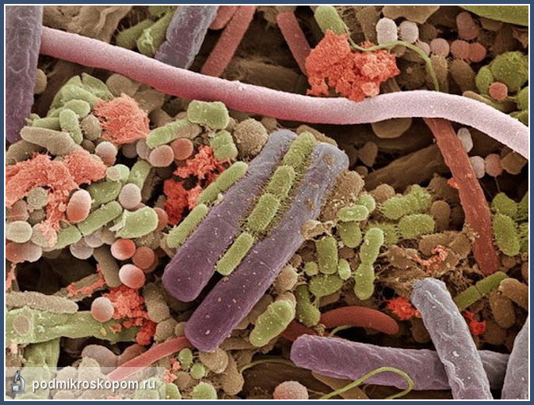
Изучением бактерий занимается раздел микробиологии — бактериология. До того, как человек смог увидеть бактерии, ему пришлось столкнуться с результатами их деятельности. Например, когда вино бродит, молоко скисает, а мертвые растения и животные разлагаются. Но об этих явлениях у человека существовали суеверия и религиозные предрассудки. Сегодня мы знаем, что бактерии находятся повсюду—в воздухе, воде, пище, на нашей коже и даже внутри нас.

Сколько разных разностей в этом мире есть.
Есть здесь и лишайники, и грибы здесь есть.
Но еще бактерии среди нас снуют,
Летают они в воздухе, даже в нас живут.
Они очень разные: вредные и нет.
От болезнетворных сколько разных бед.
Мыло, полотенце, паста - так важны
И тогда бактерии вовсе не страшны.
Каждый день зарядка, воздух и вода
И тогда микробы – это ерунда.
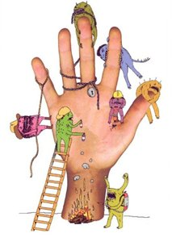
Бактерии размножаются делением. Если бы существовали, благоприятные условия и было бы достаточно пищи, бактерии размножались бы беспрерывно.

Строение бактерии

Бактерия состоит из одной клетки, и больше напоминает клетку растения, чем животного. Ее окружает покрытие, или «мембрана», не пропускающая воду. Внутри бактерии находится вещество, называемое «протоплазма», но отсутствует единый центр, или ядро.
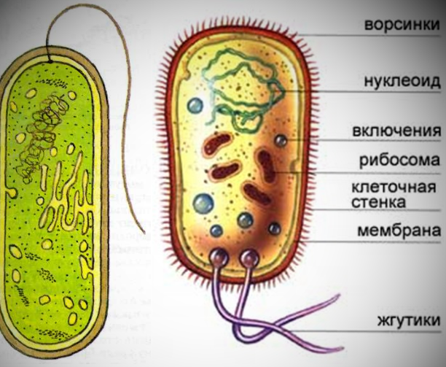

Интересные бактерии
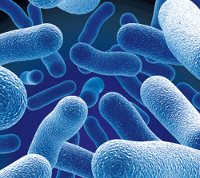

Лактобактерии - обеспечивают «фейс — контроль» в наших внутренностях . Живут в пищеварительном тракте человека с доисторических времен, делают большое и важное дело. Они отпугивают болезнетворные бактерии, не давая им поселиться в нашем животе и привести кишечник в расстройство.
Защитник пуза
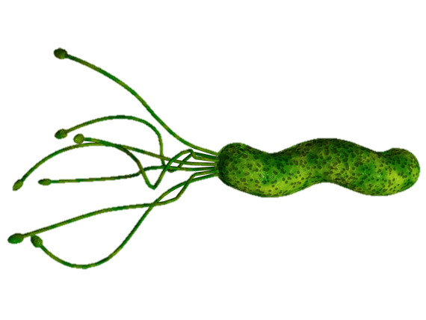
так любезно называют бактерии, живущие в нашем кишечнике. Развиваются они с самого детства и помогают поддерживать здоровый вес на протяжении всей жизни, контролируя гормоны, отвечающие за чувство голода!

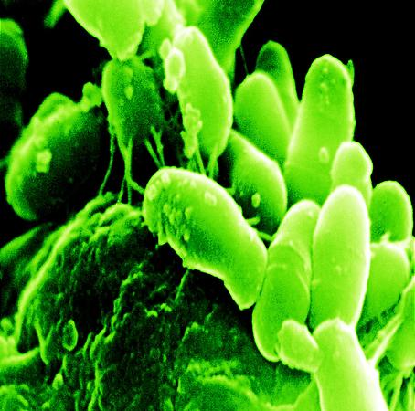
Микроб обжора

живёт в кисломолочных продуктах, сокращает время прохода пищи по толстой кишке и не даёт пище застаиваться. Это хорошие бактерии.
Нарывающийся
Поедает молодость твоей кожи Чаще всего фурункулы и прыщи вызваны этой бактерией, которая живет на коже большинства людей. Прыщи —это, конечно, малоприятно, но, проникнув через поврежденную кожу внутрь тела, эта бактерия может вызвать более серьезные заболевания: пневмонию и менингит. Природный антибиотик дермицидин, токсичный для этих бактерий, содержится в человеческом поте. Хотя бы раз в неделю включай в тренировку высокоинтенсивные упражнения, стараясь работать на 85% от максимума возможностей. И всегда пользуйся чистым полотенцем.
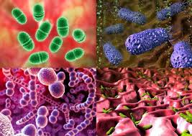

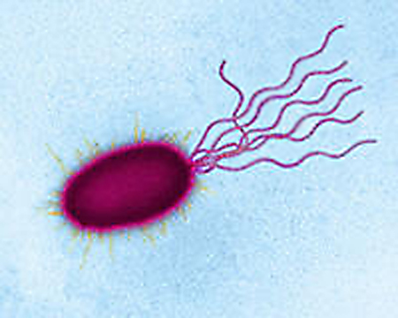
Головочес - любит душ, горячие ванны и бассейны. Живущая в теплой воде бактерия забирается под кожу черепа через поры волосяных фолликулов, вызывая инфекцию, сопровождаемую зудом и болью в пораженных участках. Не хочешь напяливать шапочку для купания каждый раз, когда принимаешь ванну? Тогда отрази вторжение чесальщика бутербродом с курицей или лососем и яйцами. Большое количество белка необходимо фолликулам, чтобы быть здоровыми и эффективно бороться с инородными телами.

Благородный негодяй
Эта Бактерия считается причиной десятков тысяч инфекционных заболеваний ежегодно. В норме она вполне себе полезна для жизни и обеспечивает организм витамином К, который поддерживает здоровье артерий, предотвращая сердечные приступы. Чтобы держать в узде эту частенько мелькающую в заголовках новостей бактерию, включи в свой рацион бобовые пять раз в неделю. Бобовые не только держат бактерии под контролем, но и ограничивают своей клетчаткой твой послеобеденный аппетит, а также повышают эффективность усвоения питательных веществ организмом.
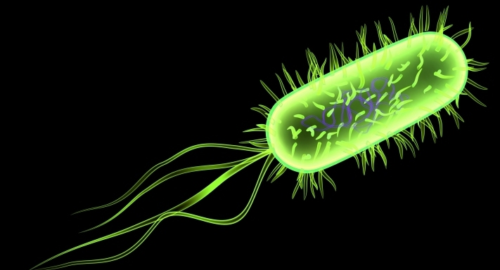

Какова же роль бактерий в природе, медицине, сельском хозяйстве и промышленности?
Бактерии играют большую роль в биологически важных круговоротах веществ на Земле, осуществляя химические превращения, не доступные ни растениям, ни животным.
- Бактерии вызывают гниение продуктов.
- Их используют для изготовления простокваши, кефира, кумыса, сметаны, сливочного масла, сыров.
- В сельском хозяйстве бактерии обогащают почву солями аммония, азотной и азотистыми кислотами.
- Их используют для производства разнообразных органических веществ: столового уксуса и лекарств.
- А также в текстильной, кожевенной промышленности (вымачивание льна, кожи), в медицине.

Сказки о бактериях

Сказка про бактерию Биффи
Жила-была на свете маленькая бактерия по имени Биффи. По правде говоря, это только так, для красного словца, говорится «на свете». На самом деле жила Биффи на стенке толстого кишечника, и о том, что такое свет, понятия не имела. Нам, людям, кажется, что у бактерий очень короткий век – всего несколько дней. Но в нашем мире все относительно. Наверное, звездам, горам и старым-престарым деревьям тоже кажется, что человеческая жизнь не длиннее вспышки молнии.
Биффи же не о чём таком не думала, тем более что в её жизни постоянно что-нибудь происходило. Маленькая бактерия знала, что она живет внутри Человека, который заботится о ней — кормит и даёт «крышу над головой». А ещё Биффи знала, что её задача — защищать организм человека от разных опасностей. И храбрая маленькая бактерия старалась изо всех сил. Например, в кишечники нередко появлялись Опасные Чужаки. Они тоже хотели поселиться там, в тепле и уюте, но взамен принести Человеку одни неприятности. Когда это случалось, Биффи со своими сестрёнками набрасывалась на непрошенного гостя и тут же уничтожала его.
Но однажды Биффи почувствовала — что-то не так. Ей стало жарко… ну и, в общем, сами знаете, как чувствует себя приболевшая бактерия. Конечно, маленькая бактерия не могла знать о том, что Человек заболел ангиной — она даже не знала, что у него есть горло. Но вредные вещества, которые выделяли Злые Бактерии, поселившиеся в горле и вызвавшие заболевание, вместе с кровью приносились и в кишечник.
Но самое страшное случилось через некоторое время, когда в кишечнике появилась ТАБЛЕТКА!!! Внезапно Биффи почувствовала, что ей стало очень плохо, и она едва успела спрятаться в складочку на стенке кишечника и зарыться в спасительную слизь. И уже оттуда она наблюдала, как гибнут её подруги и сестрёнки, не успевшие спрятаться.
Через некоторое время этот кошмар повторился. Да, вредных веществ с кровью стало поступать намного меньше, но Биффи чувствовала, что ещё одной таблеточной атаки она не выдержит. Она и так чувствовала себя хуже некуда. Не было вокруг привычной защитной среды, а живых бактерий становилось всё меньше. Поэтому Биффи практически смирилась с тем, что в скором времени её ждёт та же участь. Так бы всё и случилось, если бы мама Девочки (ведь Человек, в кишечнике которого жила Биффи, была именно маленькой Девочкой), не дала ей ПРОБИОТИК.
Биффи просто не могла поверить, когда рядом с ней вдруг оказались сотни тысяч таких же, как она, бактерий, только здоровых, энергичных, исполненных жизненной силы. Она почувствовала, что её вновь окружает защитная среда, привычная ей с рождения. Скоро Биффи совсем поправилась, а ещё через несколько дней она дала жизнь двум маленьким дочкам. А от них произошли тысячи и тысячи других бактерий. Все они, как и Биффи, верно служиди своей хозяйке, защищая её от болезней. Если бы Биффи знала, в чём дело и кто пришёл ей на помощь, она непременно бы сказала бы ПРОБИОТИКУ – «Спасибо!!!».
Сказка про бактерии

Мама принесла из сада корзину яблок. Одно из яблок выпало из корзины и покатилось по столу.
-Революция! Свобода! Независимость! - тут же закричали бактерии и вирусы и принялись прыгать и скакать от радости.
-Глупые, чему вы радуетесь! - попыталась урезонить их бактерия Спирохета. Ей было уже пять миллиардов лет и она не любила новшеств - все равно ни к чему хорошему они не приводят. - Жили мы себе поживали на яблоне, солнышко нас пригревало, дождик мыл, никто не жаловался. А что теперь будет - неизвестно!
-Ну, ну, пусть молодежь развлечется, - снисходительно сказала подруга Спирохеты, бактерия Палочка. - Мы-то знаем, нет ничего нового под Луной.
-Наше яблоко теперь заживет по-новому. Долой старый строй! - вещал тем временем вирус Гепатит. - Чтобы наше яблоко не поверглось в хаос, предлагаю выбрать новую власть.
-Да, давайте устроим выборы! Выберем президента! - воодушевились бактерии и вирусы.
-А что такое президент? - пискнула маленькая бактерия Хламидия, но она была такой маленькой, что никто ее не услышал.
-Что тут выбирать? - важно сказала Оспа. - Наше яблоко должен возглавить самый сильный, тот, кто способен объединить вокруг себя общество.
-Это ты на себя, что ли, намекаешь? - возмутилась бактерия Дифтерия. - Да тебя вообще медицина уже победила!
Оспа так разозлилась, что почернела от ярости.
-Ну а тебя, - закричала она Дифтерии, - Лечат с помощью обычных антибиотиков! Раз, и нет тебя! А меня так просто не возьмешь!
-Да, да! - поддержал Столбняк. - Нужны честные выборы!
-Ах, так! - закричала Дифтерия. Она поднатужилась и размножилась в сорокраз.
-Ну-ка, посмотрим, что вы на это скажете! - хором пропищали сорок бактерий Дифтерий.
Столбняк и Оспа возмутились и тоже стали было в позу, чтобы размножиться, как вдруг в кухню вошел мальчик Вова. Он был невоспитанным мальчиком и не знал, что перед едой яблоки нужно мыть. Поэтому он схватил яблоко со стола и потащил в рот.
-Караул! Погибаем! Конец света! - в ужасе закричали бактерии. - Прощайте, друзья!
И только одна старая Спирохета, которая многое повидала и знала, что жизнь на этом не кончается, не испугалась.
-Увидимся на том свете! - крикнула она, улетая в желудок.

Познавательные мультики о бактериях
(ссылки)
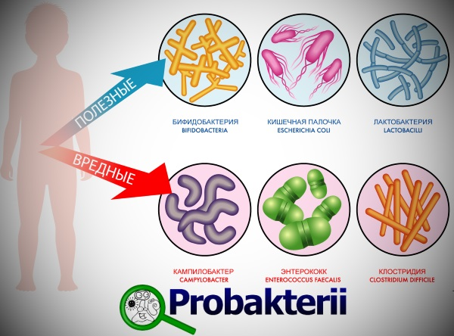

Устный журнал
«И это всё о них»
Свой материал по проекту я представила перед одноклассниками в виде устного журнала «И это всё о них», где познакомила ребят не только с хорошими и плохими бактериями, но и с познавательными мультиками и сказками о бактериях.

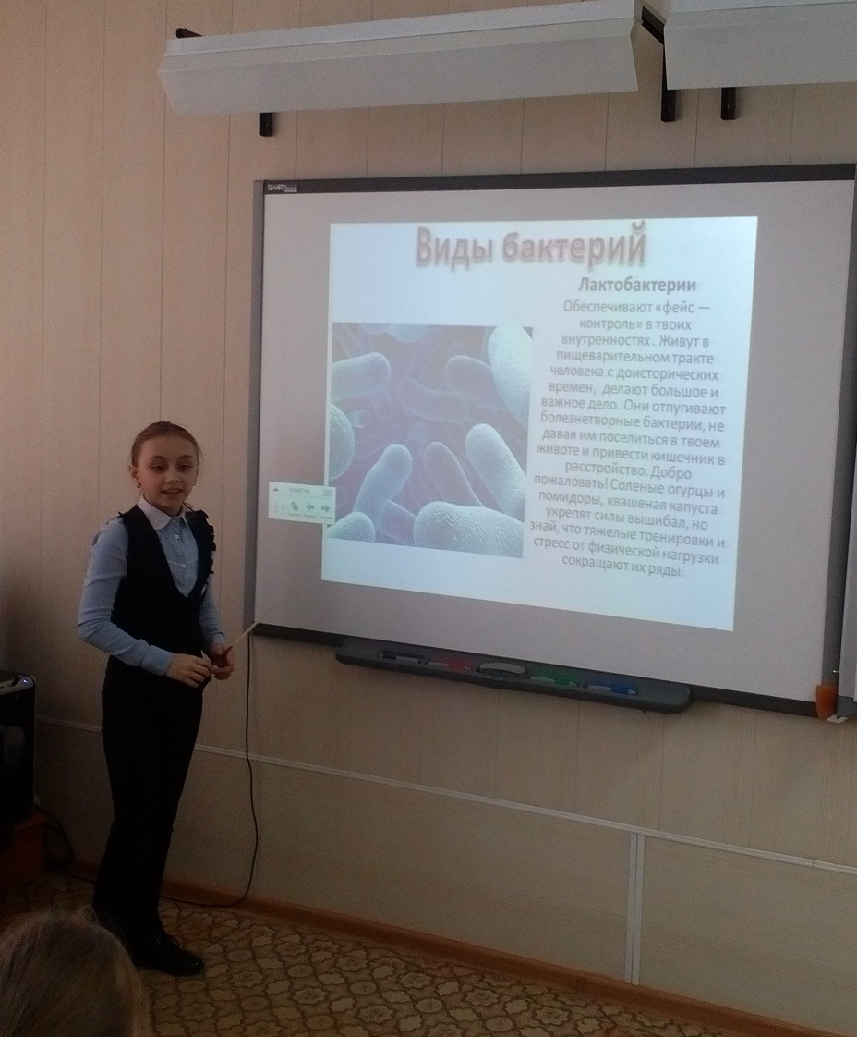

Результат проекта

Мне в детстве говорила мама:
Нельзя пить воду из-под крана,
Согласно множеству поверий,
В ней масса водится бактерий,
Они – тебе это не шутки –
В твоем поселятся желудке
И не заметишь ты ни разу
Их невооруженным глазом.
Они несут плохую службу –
Не заводите с ними дружбу –
Вы будете жалеть об этом.
Вникайте маминым советам!

А чтобы эти мамины советы были рядом всегда, я составила памятку для ребят, где перечислила правила, которые надо соблюдать, чтобы вредные бактерии были нам не страшны. Это стало результатом моего исследовательского проекта.
Памятка
Как быть здоровым!

Мыло, полотенце, паста - так важны
И тогда бактерии вовсе не страшны.
Каждый день зарядка, воздух и вода
И тогда микробы – это ерунда.
Будьте здоровы!
Литература
https://www.google.ru/search картинки о бактериях
http://probakterii.ru/prokaryotes/raznoe как выглядят бактерии
http://www.7ya.ru/article/Skazka-pro-bakteriyu-Biffi/
http://www.proshkolu.ru/user/ksmsweta2/file загадки о бактериях
https://ru.wikipedia.org/wiki/%D0%91%D0%B0%D0%BA%D1%82%D0%B5%D1%80%D0%B8%D0%B8 всё о бактериях

